Министерство цифрового развития, связи и массовых коммуникаций Российской Федерации
Ордена Трудового Красного Знамени
федеральное государственное бюджетное образовательное учреждение высшего образования
МОСКОВСКИЙ ТЕХНИЧЕСКИЙ УНИВЕРСИТЕТ СВЯЗИ И ИНФОРМАТИКИ
Проектная работа
По дисциплине “Проектный практикум”
Тема № 15 «Доставка готовой еды»
«Пульт доставки: прогноз числа заказов готовой еды по зонам»
Выполнил:
студент Риц Д. А.
группы БВТ2304
Проверил:
Тетерин Н. Н.
СОДЕРЖАНИЕ
Обновите поле: правой кнопкой → «Обновить поле»

1. Постановка задачи
Служба доставки распределяет курьеров между зонами города. Если в зоне заказов больше, чем она может обслужить, растут опоздания; если меньше — курьеры простаивают. Решение о перераспределении принимает диспетчер вечером накануне.
Цель работы — прототип прогнозно-аналитической системы, которая каждый вечер в 20:00 по Москве прогнозирует число заказов на следующие сутки в каждой из шести зон и сравнивает прогноз с плановой мощностью зоны. Система должна объяснять прогноз, показывать, насколько ему можно верить, замечать ухудшение качества и управлять версиями модели.
Задачи:
1. Собирать данные из двух разнородных источников с догрузкой, повторной загрузкой без дублей, обработкой сбоев и журналом запусков.
2. Проверять и очищать данные, строить признаки одним кодом для обучения и прогноза, не допуская утечки будущих значений.
3. Сравнить базовую модель и модели разных классов по единой временной схеме проверки, выразить ошибку в заказах.
4. Показать результаты на интерактивной панели, ориентированной на решение диспетчера.
5. Реализовать два дополнительных компонента: интерпретируемость моделей и мониторинг качества с переобучением.
6. Обеспечить запуск одной командой и воспроизводимость.
Единица прогноза — число уникальных заказов, оформленных в зоне за московские сутки. Прогноз не равен очереди заказов в текущий момент и не переводится в число курьеров без модели производительности.

2. Предметная область
Рассматривается служба доставки готовой еды в Москве. Территория старой Москвы разделена на шесть зон, собранных из административных округов: Центр (ЦАО), Север (САО и СВАО), Восток (ВАО и ЮВАО), Юг (ЮАО и ЮЗАО), Запад (ЗАО), Северо-запад (СЗАО). У каждой зоны задана плановая мощность — сколько заказов в сутки она обслужит текущими силами.
Пользователь системы — диспетчер. Вопросы, на которые отвечает пульт:
- где завтра ожидается больше заказов, чем позволяет мощность, и насколько;
- почему модель ждёт именно такой спрос;
- насколько точны прогнозы и не ухудшилась ли модель;
- какая версия модели работает и почему.
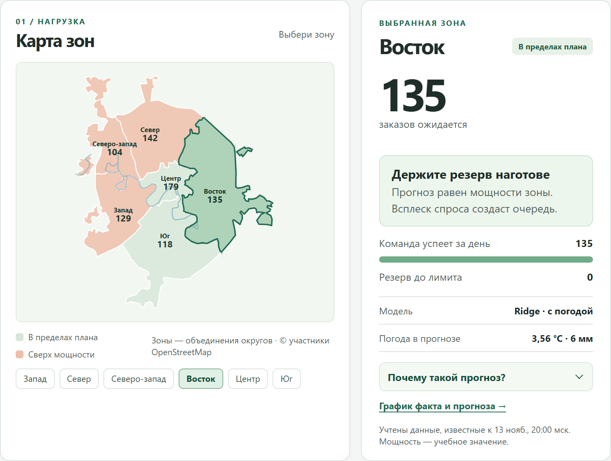
Рисунок 1 — Вкладка «Прогноз»: карта зон и карточка выбранной зоны
Спрос на доставку имеет выраженную недельную сезонность: в пятницу и субботу заказов больше, чем в понедельник. Зоны различаются средним уровнем спроса. Спрос растёт в дождь и холод: людям не хочется выходить из дома. В учебных данных этот эффект задан явно (раздел 3).

3. Данные
Таблица 1 — Источники данных
Источник | Формат и способ получения | Что используется
Журнал событий сервиса заказов | Текстовые строки: время, уровень, тип события, поля в произвольном порядке, свободный текст, служебные записи, повторная доставка событий. Синтетический генератор с seed=42 выдаёт журнал за каждые закрытые сутки; спрос зависит от погоды этого дня | ID, время и зона заказа → суточные CSV → число заказов по зонам
Open-Meteo Previous Runs API | HTTP JSON с вложенными почасовыми массивами; модель ECMWF IFS, прогноз с заблаговременностью 48 часов | Средняя температура, сумма осадков, число часов с осадками за московские сутки
Open-Meteo Forecast API | HTTP JSON | Погода в Москве сейчас — только для показа диспетчеру
OpenStreetMap | Границы административных округов, собраны один раз | Карта зон

Журнал событий — слабоструктурированный источник: из свободного текста извлекаются поля, служебные строки отбрасываются, повторно доставленное событие не удваивает заказ. Погодный источник отличается и способом получения (HTTP API), и форматом (JSON). Для обучения берутся именно прогнозы погоды, выпущенные заранее, а не измеренная погода: к 20:00 накануне фактическая погода целевых суток ещё неизвестна.
Заказы синтетические: на момент работы нет открытого источника заказов по зонам Москвы. Генератор задаёт средний уровень зоны, недельные коэффициенты от 0,93 (понедельник) до 1,19 (суббота), погодный множитель и случайное отклонение около 6%. Персональных данных нет; учётные записи пользователей пульта в моделировании не участвуют.
Погодный множитель (версия данных synthetic-weather-v2): +1,5% заказов за каждый час с осадками сверх типичных четырёх (не более 12 часов) и +0,6% за каждый градус холода сверх типичного (ниже 8 °C). Типичные значения — средние за год, поэтому годовой объём не меняется: дождливый холодный день даёт около +12%, сухой тёплый — около −9%. Множитель считается по архивной оценке погоды ECMWF — последнему расчёту модели для каждого часа (не показания метеостанции). Модель же получает только прогноз, выпущенный за 48 часов, — как диспетчер в 20:00 накануне. Зависимость задана формулой генератора, поэтому выводы о силе влияния погоды на реальный спрос делать нельзя.
Первая версия данных (без погоды) сохранена в архиве без изменений. Прогнозы, выпущенные на ней, сверяются с её фактами, а рабочая модель после перехода переобучена стандартной процедурой.
Объём на 13 ноября 2026 года: 365 суток, 250 973 заказа (в первой версии — 250 829), 2 106 наблюдений «зона × сутки» в обучающей таблице (первые 14 суток уходят на лаги). Новые сутки догружаются ежедневно.
Загрузка устроена так:
- Инкрементальность. Повторный запуск генерирует и разбирает только отсутствующие сутки; погода запрашивается только для недостающих дат.
- Идемпотентность. Повторный разбор того же журнала даёт тот же CSV. Повторная публикация на ту же дату пропускается. Записи мониторинга имеют уникальные ключи.
- Устойчивость к сбоям. Таймауты, ошибки 5xx и лимиты (429 с учётом Retry-After) повторяются с ограниченным числом попыток. При ошибке прежний прогноз остаётся доступен, планировщик повторяет попытку через 5 минут.
- Журнал загрузок. Для каждого запуска сохраняются время, целевая дата, этап, число новых и повторно использованных суток, происхождение погоды, версия модели и текст ошибки. Журнал виден во вкладке «Журнал».

Рисунок 2 — Журнал загрузок и публикаций

4. Обработка данных и признаки

4.1. Проверки качества
Таблица 2 — Проверки качества данных
Проверка | Решение
Пустой ID, неизвестная зона, время вне суток, конфликт полей одного ID | Остановить загрузку, сохранить причину
Повтор того же события | Учесть один раз
Нет завершающей записи журнала или данных по зоне | Не публиковать неполные сутки
Неполные почасовые массивы погоды | Суточный признак остаётся пропуском, а не нулём
Необычное число заказов | Отметить и сохранить: скачок может быть настоящим спросом

Необычный спрос определяется по прошлому: день сравнивается с медианой последних восьми таких же дней недели в зоне, порог — max(6·MAD, 50% медианы, 1). На 13 ноября проверено 365 суток и 250 973 заказа; сигналов необычного спроса нет, неполных дней в архиве прогнозов погоды — 29.

4.2. Признаки
Прогноз на день D выпускается в 20:00 дня D−1; последний полностью закрытый день — D−2. Все признаки для обучения, проверки и ежедневного прогноза строит одна функция features_for_day.
Таблица 3 — Признаки модели
Группа | Признаки | Кодирование и обработка
Лаги | Заказы зоны за D−2, D−7, D−14 | Только закрытые сутки; лаг 1 исключён
Окно | Среднее за D−8…D−2 | Семь закрытых суток
Календарь | День недели | Категория
География | Зона | Категория
Погода | Средняя температура, осадки, часы с осадками | Прогноз за 48 часов; пропуски сохраняются

Категории для Ridge кодируются one-hot: у дня недели и зоны нет естественного порядка, а линейная модель с порядковым кодом навязала бы ложную монотонность. CatBoost получает категории напрямую; при числе значений до семи (one_hot_max_size = 7) он сам кодирует их one-hot внутри деревьев. Пропуски числовых признаков для Ridge заполняются медианой обучающего окна с индикатором пропуска, затем признаки стандартизируются; CatBoost обрабатывает пропуски сам. Все преобразования обучаются внутри соответствующего временного окна.

4.3. Отбор признаков
Отбор погодной группы встроен в выбор модели: каждая обучаемая модель проверяется с погодой и без неё на одних и тех же окнах. Дополнительно для Ridge по очереди исключались группы признаков (504 наблюдения валидации; отложенный тест не использовался).
Таблица 4 — Исключение групп признаков для Ridge
Вариант Ridge | MAE, заказа | Изменение
Все признаки | 6,788 | —
Без погоды | 8,464 | +1,677
Без истории заказов | 6,782 | −0,006
Без дня недели | 7,560 | +0,772

Погода — самая полезная группа после зоны: без неё промах растёт на четверть. Календарь тоже нужен. Лаги избыточны относительно зоны, календаря и погоды, пока спрос стационарен; они оставлены, потому что первыми переносят в прогноз новый уровень спроса, если он меняется. Разницу в тысячные доли заказа не считаем значимой. Для сравнения: на первой версии данных, где спрос от погоды не зависел, исключение погоды почти ничего не меняло (+0,002) — отбор признаков реагирует на то, что есть в данных.

4.4. Отсутствие утечки
- Признаки на дату D используют только сутки по D−2 включительно и погодный прогноз, доступный к 20:00 D−1.
- При проверке на окне, начинающемся в день S, модель обучается на сутках до S−2: к 20:00 S−1 сутки S−1 ещё не закрыты.
- Тест меняет будущие заказы и проверяет, что более ранние признаки и прогнозы не изменились.
- Ежедневный прогноз запрещён, если рабочая версия модели обучена на данных позже D−2.
- Отбор признаков и гиперпараметры не используют отложенный тест.

5. Модели и результаты проверки

5.1. Модели
- Сезонная база — число заказов в той же зоне неделю назад (наивный прогноз).
- Ridge — линейная регрессия с L2-регуляризацией (alpha = 1).
- CatBoost — градиентный бустинг деревьев: 250 итераций, глубина 5, шаг 0,05, учёт порядка времени.
Обучаемые модели проверяются в двух вариантах — с погодой и без. Seed = 42; параметры, версии библиотек и SHA-256 обучающей таблицы сохраняются вместе с результатом.

5.2. Схема проверки
Данные делятся только по времени. Последние 28 суток (168 наблюдений) отложены для итоговой оценки. Перед ними — три последовательных окна валидации по 28 суток (504 наблюдения). В каждом окне модель обучается на всех более ранних закрытых сутках. Победитель выбирается по среднему MAE окон до расчёта итогового теста, затем проверяется на отложенном периоде и обучается на всей доступной истории.
Метрики:
- MAE — на сколько заказов в среднем прогноз отличается от факта в одной зоне за сутки. Это величина, понятная диспетчеру.
- WAPE — сумма абсолютных ошибок, делённая на сумму фактических заказов, в процентах. Позволяет сравнивать зоны и периоды с разным уровнем спроса.

5.3. Результаты
Версия данных synthetic-weather-v2, отсечка 13 ноября 2026 года — та же, на которой обучена рабочая модель (model-results.json):
Таблица 5 — Сравнение моделей на трёх окнах валидации
Вариант | MAE валидации, заказа | WAPE валидации
Как неделю назад (сезонная база) | 10,77 | 9,76%
Ridge без погоды | 8,46 | 7,67%
Ridge с погодой | 6,79 | 6,15%
CatBoost без погоды | 8,36 | 7,58%
CatBoost с погодой | 7,08 | 6,41%

Выбран Ridge с погодой. На отложенном периоде 15 октября — 11 ноября (обучение по 13 октября) он ошибался в среднем на 6,35 заказа в зоне за сутки (WAPE 5,79%), база — на 10,96 (9,98%). Промах меньше на 42%, то есть примерно на 4,6 заказа на зону в день. Погода сама по себе снижает промах на 20% (8,46 → 6,79).
Линейная модель выигрывает у бустинга потому, что спрос складывается из уровня зоны, недельного коэффициента и погодного множителя почти аддитивно: деревьям нечего добавить к этой структуре, а дисперсия у них выше. Подбор параметров (раздел 6.3) это подтвердил.
На первой версии данных без погоды результаты были такими: Ridge 5,57, CatBoost 5,72–5,77, база 7,64; на отложенном периоде 5,81 против 7,95.
Результат получен на синтетических данных: он подтверждает корректность системы, но не обещает такой точности на реальной доставке.

Рисунок 3 — Сравнение моделей на окнах валидации
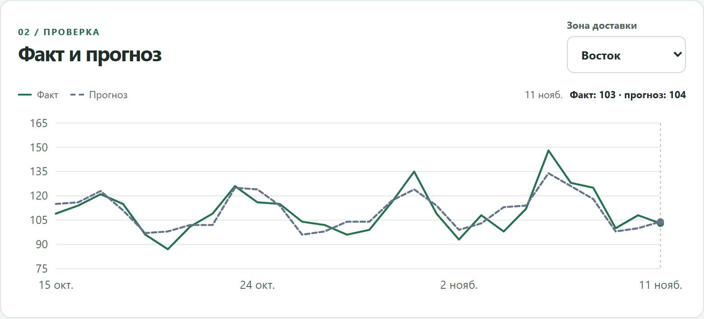
Рисунок 4 — Факт и прогноз выбранной модели на отложенном периоде (зона «Восток»)

5.4. Воспроизводимость
Обучение воспроизводится по сохранённым параметрам и SHA-256 данных. Команда python -m backend.modeling.verify_reproduction --version <ID> обучает любую версию из реестра заново: генерирует журналы во временном каталоге и сверяет контрольную сумму данных, выбор модели, метрики и прогнозы. Архивные отчёты первой версии данных проверяются так же по дате. Каждая версия модели хранится в реестре вместе с паспортом: версия данных, признаки, параметры, seed, версии Python и библиотек, период обучения, метрики. Независимая проверка на чистой копии репозитория дала те же метрики первой модели.

6. Дополнительные компоненты

6.1. Интерпретируемость
1. Важность признаков двумя независимыми способами. Средний модуль вклада признака в прогноз (в заказах) и рост MAE после случайного перемешивания признака (permutation importance). Во вкладке «Качество» для рабочей Ridge главный признак — зона (перемешивание увеличивает промах на 15,1 заказа), затем день недели (+6,1) и часы с осадками (+2,1).
2. Объяснение отдельного прогноза. Кнопка «Почему такой прогноз?» в карточке зоны: базовый уровень и вклад каждого признака в заказах. Для Ridge — вклад линейных членов относительно среднего по обучающей истории; для CatBoost — значения SHAP; для базы — дата и число заказов неделей ранее. Базовый уровень плюс вклады дают прогноз до округления.
3. Зависимость прогноза от признака. Блок «Что изменится, если…»: меняется одно условие (температура или заказы неделю назад) в пределах наблюдавшихся значений зоны, остальные признаки фиксированы; модель пересчитывает прогноз (индивидуальная кривая ICE).
4. Сравнение периодов. Важность считается отдельно для трёх окон валидации; переключатель периода показывает, меняется ли структура.

Рисунок 5 — Объяснение прогноза для зоны «Восток»: вклад каждого признака в заказах
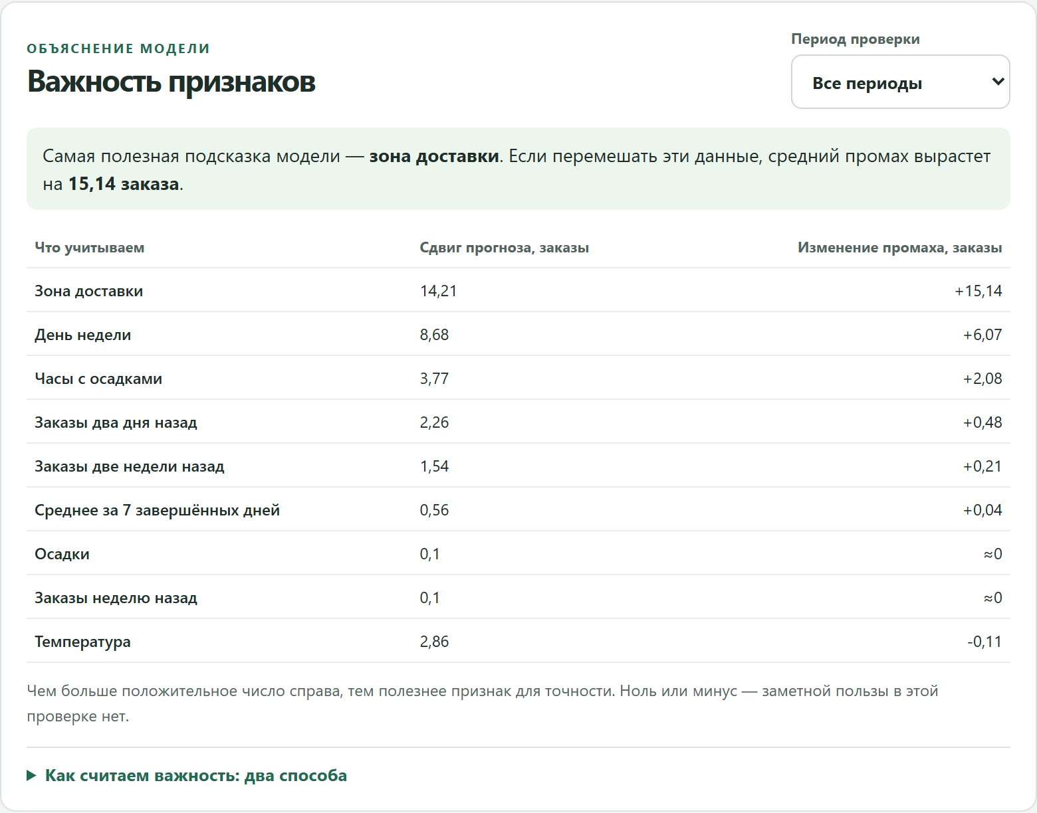
Рисунок 6 — Важность признаков двумя способами
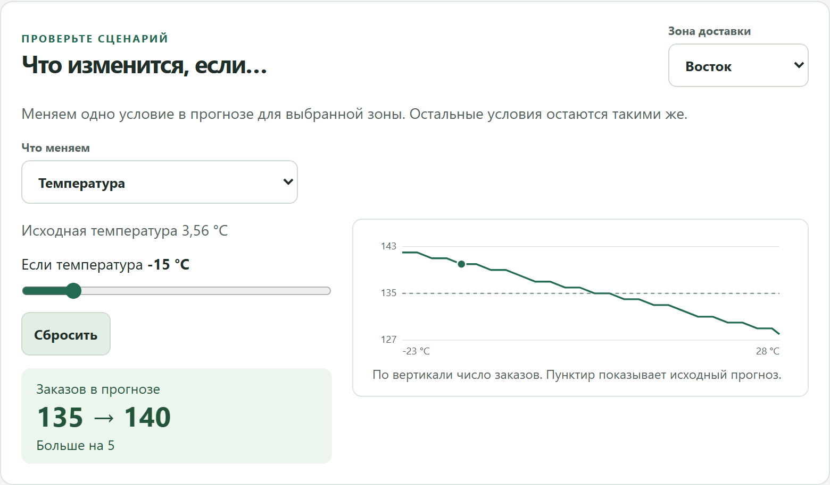
Рисунок 7 — Зависимость прогноза от температуры (ICE): в холод модель ждёт больше заказов
На защите прогноз для произвольной зоны и даты объясняется так: выбрать дату и зону на вкладке «Прогноз», раскрыть «Почему такой прогноз?», затем показать важность и сценарий на вкладке «Качество».

6.2. Мониторинг качества и переобучение
Качество на фактических данных (weekly-error-v1). Прогноз сохраняется до начала суток; после полуночи к нему добавляется факт. Для каждой зоны берутся до 14 последних закрытых суток подряд. Средний промах недели сравнивается с порогом — средней ошибкой проверки этой модели × 1,3. Одна неделя выше порога — предупреждение, две подряд — сигнал «обучить и проверить новую модель». Решения неизменяемы и хранятся по ключу «версия правила, зона, дата».
Изменение входных данных (input-drift-v2, опора зафиксирована на текущей версии данных). Последние 14 закрытых дат сравниваются с зафиксированной опорой из 56 дат. Мера — наибольший разрыв эмпирических функций распределения (статистика Колмогорова — Смирнова), для заказов — после вычета медианы своего дня недели; сигнал — от 45 процентных пунктов. Первая проверка показала сдвиг прогнозной температуры (медиана с 11,4 до 2,1 °C, разрыв 89 п. п.) — это смена сезона, признаки заказов во всех зонах в пределах порога.

Рисунок 8 — Мониторинг по заказам: исходный прогноз, факт и решения системы

Рисунок 9 — Проверка изменения входных данных
Реестр версий. Хранит обученный экземпляр модели и паспорт: состав и версию признаков, параметры, seed, SHA-256 данных, период обучения, метрики проверки, версии библиотек, контрольную сумму артефакта. Ежедневный прогноз считает сохранённая рабочая версия без переобучения; перед расчётом сверяются контрольная сумма, версия признаков и окружение.
Правило переобучения (retrain-v1). Сигнал мониторинга по текущей рабочей версии ставит одно задание; повторный сигнал в течение недели нового задания не создаёт. Администратор может запустить проверку вручную.
Новая версия (candidate-v1). Та же процедура выбора модели, но обучение — только на днях до контрольной недели, и свежие дни весят больше (вес уменьшается вдвое каждые 14 дней). Без этого веса переобучение на годе истории почти не догоняет сдвиг спроса: в эксперименте на первой версии данных со сдвигом +35% промах снизился бы лишь с 11,1 до 10,4 заказа, с весом — до 6,6.
Правило вывода в эксплуатацию (promotion-v2). Обе версии прогнозируют одну контрольную неделю — 7 последних закрытых суток, не входивших в обучение ни одной из них. Новая версия заменяет рабочую, если промах рабочей больше нуля, MAE новой не больше 95% MAE рабочей и не больше MAE базы. Версия v2 закрыла граничный случай v1: при нулевом промахе обеих версий замена принималась без улучшения. Замена, запись в журнал и сохранение версии выполняются одной транзакцией.
Возврат к предыдущей версии. Администратор возвращает версию, работавшую до текущей; действие проверяет, что рабочая версия не сменилась. Опубликованные прогнозы, факты и решения не переписываются, откат действует со следующего расчёта. Модель, обученную на другой версии данных, вернуть нельзя: при смене версии данных worker один раз переобучает рабочую модель и пишет в журнал «Новая версия данных».

Рисунок 10 — Блок «Обновление модели»: рабочая версия, правила и журнал переключений
Демонстрация реакции на ухудшение. Учебный цикл проигрывает 13 октября — 12 ноября 2026 года тем же кодом планировщика на отдельной копии данных, где на Востоке с 20 октября добавлено 35% заказов:
Таблица 6 — События учебного цикла обновления модели
Дата | Событие
19 октября | Проверка без повода: новая версия на 19,3% хуже — отказ
21 октября | Предупреждение мониторинга на Востоке
28 октября | Две недели выше порога; новая версия ещё не видела сдвиг и хуже на 2,2% — отказ
4 ноября | Повторный сигнал. Контрольная неделя 29 октября — 4 ноября: MAE 6,69 против 10,05 (на Востоке 12,3 против 30,7) — новая версия в работе с 6 ноября
12 ноября | Последняя неделя снова в пределах порога
13 ноября | Откат администратором; опубликованные прогнозы новой версии не изменились, повторный сигнал второго задания не создал

Промах на Востоке после сдвига — 32,3 заказа в сутки до замены и 8,4 после. Результаты мониторинга сохраняются в PostgreSQL и доступны во вкладке «Мониторинг».
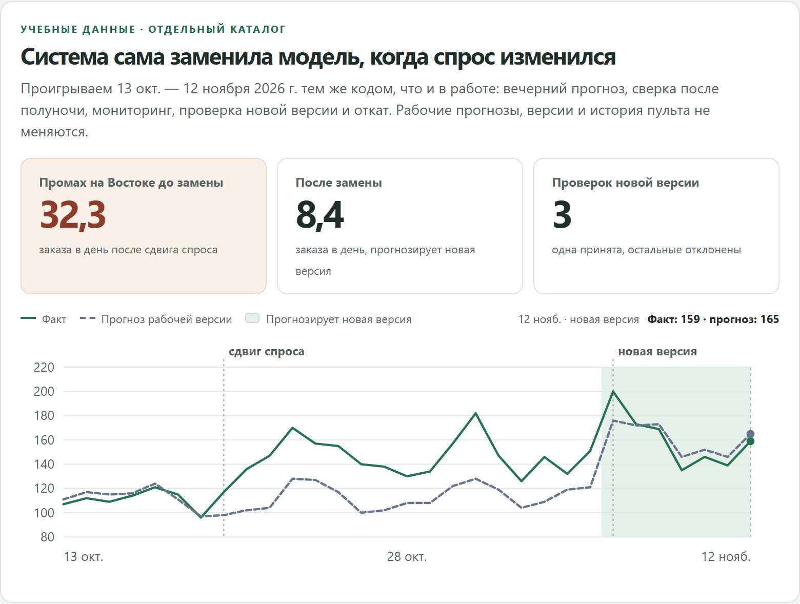
Рисунок 11 — Учебный цикл: факт и прогноз на Востоке до и после замены модели

Рисунок 12 — Учебный цикл: события и проверки

6.3. Подбор параметров и журнал экспериментов
Команда python -m backend.modeling.tuning ведёт случайный поиск в пределах бюджета — числа испытаний и времени. Сначала проверяются параметры по умолчанию, затем случайные варианты Ridge (alpha 0,01–100) и CatBoost (глубина 3–7, шаг 0,02–0,2, 150–400 итераций, l2_leaf_reg 1–10), с погодой и без. Каждый вариант оценивается на тех же трёх окнах, что и выбор модели. Последние 28 дней в поиске не участвуют: на них один раз проверяется лучший вариант.
Журнал экспериментов (таблица experiments, неизменяемые записи) хранит бюджет, seed, версию данных (источник и SHA-256 таблицы), пространство поиска, все испытания с параметрами и метриками и результат на отложенных днях. Результаты сравниваются во вкладке «Качество». Команда --reproduce <ID> пересчитывает все испытания и сверяет их с журналом.
Первый эксперимент exp-20261113T160716-b39803: 16 испытаний за 3,8 секунды, seed 42. Лучшим остался вариант по умолчанию — Ridge с погодой (alpha 1): 6,79 на окнах, 6,35 на отложенных днях против 10,96 у базы. Лучший CatBoost — 7,07, все варианты без погоды — 8,31–8,54. Повтор по идентификатору совпал полностью. Подбор показал, что выигрыш даёт погода, а не настройка моделей.
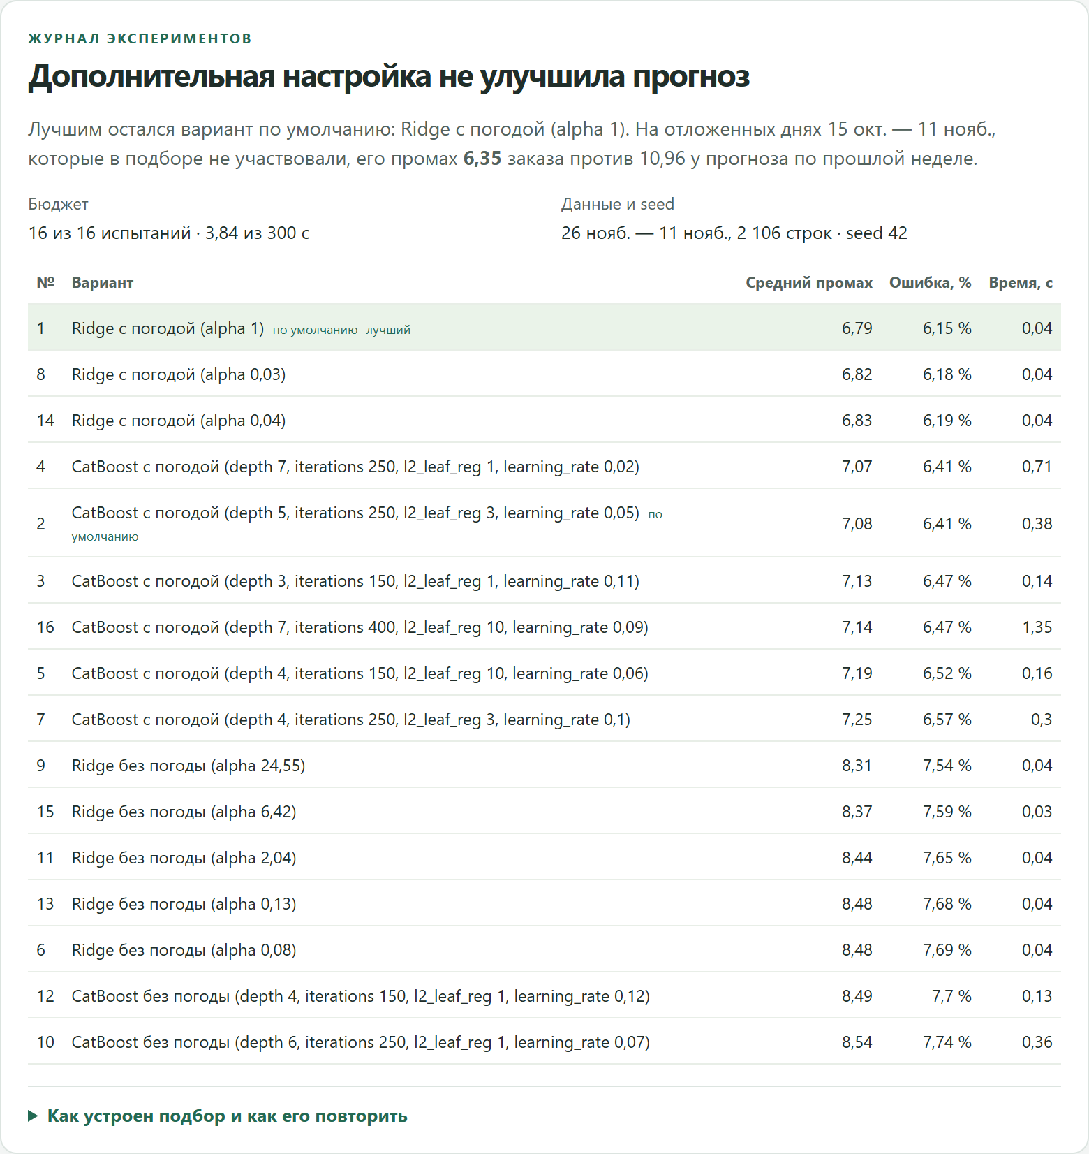
Рисунок 13 — Журнал экспериментов: испытания подбора параметров и итог на отложенных днях

7. Архитектура и технологический стек
Система состоит из пяти сервисов Docker Compose:
- db — PostgreSQL 17: прогнозы, факты, решения мониторинга, дрейф, реестр и журнал моделей, журнал запусков, аккаунты.
- init — создаёт таблицы и импортирует результаты из файлов при первом запуске.
- worker — планировщик: в 20:00 мск публикует прогноз, после полуночи сверяет факт, проверяет дрейф, обучает и проверяет новую версию модели.
- web — FastAPI: HTTP API и статическая сборка интерфейса.
- minio — S3-совместимое хранилище аватаров пользователей.
Сырые журналы, CSV и ответы погодного API лежат в каталоге data/ и служат кэшем для повторных запусков. Интерфейс на React и TypeScript опрашивает API раз в минуту.
Обоснование стека. Python — стандарт для анализа данных и машинного обучения; scikit-learn и CatBoost покрывают линейную модель и бустинг, а SHAP встроен в CatBoost. FastAPI даёт типизированные HTTP-роуты и документацию API. PostgreSQL обеспечивает транзакции и уникальные ключи, на которых держатся идемпотентность и неизменяемость решений, а advisory lock не даёт двум процессам считать одно и то же. Собственный интерфейс на React вместо BI-платформы позволил построить экран вокруг решения диспетчера и встроить объяснения и действия администратора. Docker Compose запускает всё одной командой; настройки задаются переменными окружения.

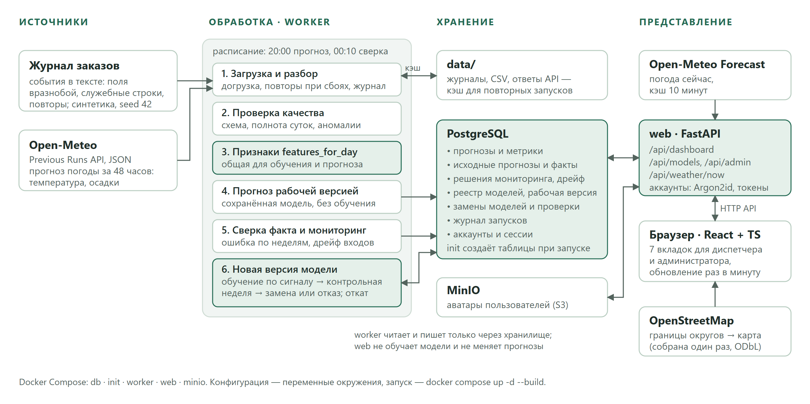
Рисунок 14 — Архитектура системы: источники, обработка, хранение и представление

8. Проверка
- 54 серверных теста: загрузка и разбор журналов, погодный множитель спроса и архив прежней версии данных, временные признаки и утечка, качество данных, объяснения и сценарии, реестр, мониторинг, дрейф, жизненный цикл модели (включая полный цикл со сдвигом на синтетике и переход на новую версию данных), подбор параметров и повтор эксперимента, планировщик, погода сейчас, HTTP API с PostgreSQL (права, транзакции, пагинация), хранение аватаров в MinIO.
- 5 тестов интерфейса и production-сборка.
- GitHub Actions запускает серверные тесты с PostgreSQL и сборку интерфейса.
- Интеграционные тесты работают в отдельной временной схеме базы и не трогают рабочие данные.
- Ручная приёмка сценариев и узкого экрана описана в requirements.md.

9. Выводы
Создан работающий прототип прогнозно-аналитической системы полного цикла: от сбора данных из двух разнородных источников до ежедневного прогноза, панели для диспетчера и управления версиями модели.
- На учебных данных выбранная модель Ridge с погодой ошибается в среднем на 6,35 заказа в зоне за сутки — на 42% меньше, чем повтор прошлой недели. Прогноз погоды сам по себе снижает промах на 20%.
- Прогноз объясняется вкладами признаков в заказах, важность подтверждена двумя способами, а подбор параметров с журналом экспериментов показал, что настройки по умолчанию выбраны разумно.
- Система замечает рост ошибки и изменение входных данных и сама обучает новую версию. Версию она заменяет только после честной проверки на днях вне обучения и даёт администратору откатиться без потери истории.

10. Ограничения
- Заказы синтетические; зависимость спроса от погоды задана формулой генератора, а не измерена. Выводы о силе влияния погоды и о точности на реальных данных сделать нельзя.
- Мощность зон постоянна и задана вручную; модель производительности курьеров и маршрутов нет. Совет курьеру на главном экране показан только на явно вымышленном примере.
- Нет доверительных интервалов прогноза.
- Пороги мониторинга (×1,3, 45 п. п., выигрыш 5%) выбраны для учебной системы и не калиброваны по частоте ложных срабатываний; контрольная неделя — всего 42 наблюдения.
- Откат выполняет администратор, автоматического отката нет.
- Пульт опубликован только на 127.0.0.1; для доступа с других устройств нужен HTTPS.

Источники
1. Методические указания к проектной работе по дисциплине «Проектный практикум».
2. Open-Meteo. Previous Runs API. https://open-meteo.com/en/docs/previous-runs-api
3. Open-Meteo. Weather Forecast API. https://open-meteo.com/en/docs
4. OpenStreetMap. Copyright and License (ODbL 1.0). https://www.openstreetmap.org/copyright
5. scikit-learn. Partial dependence and individual conditional expectation plots. https://scikit-learn.org/stable/modules/partial_dependence.html
6. scikit-learn. Permutation feature importance. https://scikit-learn.org/stable/modules/permutation_importance.html
7. scikit-learn. Model persistence. https://scikit-learn.org/stable/model_persistence.html
8. CatBoost. Feature importance: ShapValues. https://catboost.ai/docs/en/concepts/fstr
9. NIST/SEMATECH. Kolmogorov–Smirnov two-sample test. https://www.itl.nist.gov/div898/software/dataplot/refman1/auxillar/ks2samp.htm

